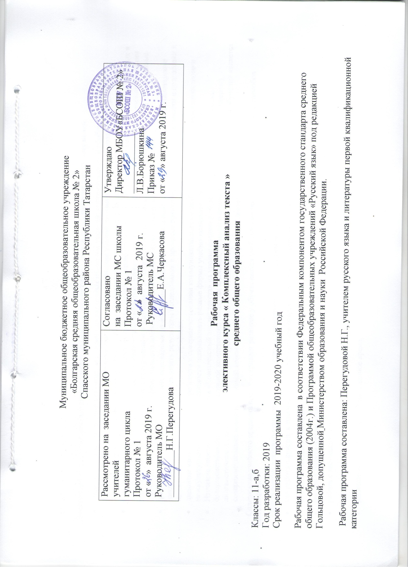

1. Пояснительная записка.

Элективный курс «Комплексный анализ текста» на базовом уровне ориентирован на достижение следующих целей:
- совершенствование умений анализировать единицы различных языковых уровней; систематизация и обобщение знаний по орфографии и пунктуации, повышение языкового чутья; формирование умений лингвистического анализа текстов разной функциональной и жанровой принадлежности, оценки изобразительно-выразительных возможностей художественного текста;
- расширение используемых языковых и речевых средств; формирование устойчивых практических навыков выполнения тестовых и коммуникативных задач на ЕГЭ, формирование умений нормативного словоупотребления, активного владения синонимическими средствами языка в соответствии с содержанием и условиями речевого общения, а также умения оценивать устные и письменные высказывания с точки зрения эффективности достижения поставленных коммуникативных задач;
- развитие творческих способностей, основанных на интеграции знаний, умений и навыков по разным предметам гуманитарного цикла; развитие способности использовать результаты исследования в процессе практической речевой деятельности и подготовки к продолжению образования по избранному профилю;
- развитие языкового вкуса, потребности в совершенствовании коммуникативных умений для осуществления межличностного и межкультурного общения; способности использовать разные формы учебно-познавательной деятельности в вузе.
- Изучение элективного предмета «Комплексный анализ текста» на уровне среднего общего образования направлено на совершенствование коммуникативной компетенции (включая языковой, речевой и социолингвистический ее компоненты), лингвистической (языковедческой) и культуроведческой компетенций. Приоритетным направлением содержания обучения является совершенствование коммуникативной компетенции через практическую речевую деятельность.
Содержание учебного предмета предусматривает развитие у обучающихся учебных умений и навыков, универсальных способов деятельности.
При изучении практико-ориентированного подхода применяются такие формы деятельности:
- как работа с книгой, в том числе с использованием современных компьютерных технологий, ресурсов сети Интернет;
- работа с текстами учебника, дополнительной литературой;
- решение практических задач, выполнение тестовых заданий по темам;
- работа с таблицами, графиками, схемами;
- ответы на поставленные вопросы как результат самостоятельного осмысления и решения лингвистических и коммуникативных задач;
- решение тестов по типу ЕГЭ на заданное время;
- мини-исследования содержания и языковых средств конкретных текстов;
- написание сочинений в соответствии с требованиями ЕГЭ, анализ образцов ученических сочинений;
- тренировочно-диагностические работы, репетиционный ЕГЭ.
Организация занятий будет осуществляться в форме практических занятий, конференций, презентаций.
Обучение элективному курсу «Комплексный анализ текста» осуществляется с использованием следующих педагогических технологий: проблемное обучение (характерно выполнение следующих действий учащимися: выявление проблемы, формулирование ее, поиск решения,

Требования к уровню подготовки выпускников. В результате изучения курса русского языка ученик должен
знать/понимать:
- связь языка и истории, культуры русского и других народов;
- смысл понятий: речевая ситуация и её компоненты, литературный язык, языковая норма, культур речи;
- основные единицы и уровни языка, их признаки и взаимосвязь;
- орфоэпические, лексические, грамматические, орфографические и пунктуационные нормы современного русского литературного языка, нормы речевого поведения в социально-культурной, учебно-научной, официально-деловой сферах общения;
- уметь
- осуществлять речевой самоконтроль; оценивать устные и письменные высказывания с точки зрения языкового оформления, эффективности достижения поставленных коммуникативных задач;
- анализировать языковые единицы с точки зрения правильности, точности и уместности их употребления;
- проводить лингвистический анализ текстов различных функциональных стилей и разновидностей языка;
- аудирование и чтение
- использовать основные виды чтения (ознакомительно-изучающее, ознакомительно-реферативное и др.) в зависимости от коммуникативной задачи;
- извлекать необходимую информацию из различных источников: учебно-научных текстов, справочной литературы, средств массовой информации, в том числе представленных в электронном виде на различных информационных носителях;
- говорение и письмо
- создавать устные и письменные монологические и диалогические высказывания различных типов и жанров в учебно-научной (на материале изучаемых учебных дисциплин), социально-культурной и деловой сферах общения;
- применять в практике речевого общения основные орфоэпические, лексические, грамматические нормы современного русского литературного языка;
- соблюдать в практике письма орфографические и пунктуационные нормы современного русского литературного языка;
- соблюдать нормы речевого поведения в различных сферах и ситуациях общения, в том числе при обсуждении дискуссионных проблем;
- использовать основные приёмы информационной переработки устного и письменного текста;
- использовать приобретенные знания и умения в практической деятельности и повседневной жизни для:
- осознания русского языка как духовной, нравственной и культурной ценности народа; приобщения к ценностям национальной и мировой культуры;
- развития интеллектуальных и творческих способностей, навыков самостоятельной деятельности; самореализации, самовыражения в различных областях человеческой деятельности;
- увеличения словарного запаса; расширения круга используемых языковых и речевых средств; совершенствования способности к самооценке на основе наблюдения за собственной речью;
- совершенствования коммуникативных способностей; развития готовности к речевому взаимодействию, межличностному и межкультурному общению, сотрудничеству;
- самообразования и активного участия в производственной, культурной и общественной жизни государства

2. Содержание элективного курса
«Комплексный анализ текста».

№ | Наименование  модулей | Максимальная  нагрузка учащегося, ч.
1. | Что такое текст? | 6
2. | Стили и типы текста | 15
3. | Языковой анализ текста | 37
4. | Составление текста-рассуждения | 10
5. | Итого | 68

3.Календарно-тематическое планирование элективного курса « Комплексный анализ текста » в 11-а,б классе

Количество часов в неделю – 2 ч. Количество часов в год – 68 ч.
Уровень: базовый

№ | Изучаемый раздел\Тема урока | Кол-во часов | Тип урока | Виды, формы контроля | Дата проведения урока |  | Примечание
 |  |  |  |  | По плану | По факту | Примечание
1-2 | Вводное занятие. Новые требования к сочинению. | 2 | Комбинированный | Работа с КИМами | 04.09.  12.09. | 04.09.  12.09.
3-4 | Что такое текст? Связь предложений в тексте. | 2 | Урок-практикум | Работа с текстом, тематический тест | 14.09.  19.09. | 14.09.  19.09.
5-6 | Текст и его строение. | 2 | Урок-практикум | Цифровой диктант, распределительный диктант | 21.09.  26.09. | 21.09.  26.09.
7-8 | Слово в словаре и слово в тексте | 2 | Урок-практикум | Цифровой диктант, словарный диктант | 28.09.  03.10. | 28.09.  03.10
9-11 | Стили текста: публицистический стиль. | 3 | Урок-практикум | Работа с текстом, тематический тест | 05.10.  10.10. 12.10 | 05.10.  10.10 12.10.
12-14 | Стили текста: художественный стиль. | 3 | Урок-практикум | Работа с текстом, тематический тест | 17.10. 19.10.  24.10. | 17.10.
15-17 | Стили текста: научный стиль. | 3 | Урок-практикум | Работа с текстом, тематический тест | 26.10. 07.11.  09.11.
18-20 | Стили текста: официально-деловой стиль. | 3 | Урок-практикум | Работа с текстом, тематический тест | 14.11.  16.11.  21.11.
21-22 | РР. написание сочинения по предложенному тексту | 2 | Развитие речи | Сочинение-рассуждение | 23.11. 28.11.
23-25 | Средства выразительности языка | 3 | Урок-практикум | Цифровой диктант, распределительный диктант | 30.11.  05.12.  07.12.
26 | Композиция сочинения на ЕГЭ | 1 | Комбинированный | Работа с текстом, индивидуальные задания
27-28 | Урок-практикум по подготовке к ЕГЭ | 2 | Урок-практикум | Решение тестов
29 | Роль вступления в сочинении-рассуждении | 1 | Комбинированный | Работа с текстом, индивидуальные задания
30-31 | Формулировка основной проблемы исходного текста. | 2 | Комбинированный | Работа с текстом, индивидуальные задания | 09.01
32-35 | Комментарий основной проблемы | 4 | практикум | Работа с текстом, индивидуальные задания | 11.01
36-37 | Урок-практикум по подготовке к ЕГЭ | 2 | практикум | Решение тестов
38-39 | Позиция автора и способы ее выражения | 2 | Комбинированный | Работа с текстом, индивидуальные задания
40-42 | Выражение собственной позиции. | 2 | Комбинированный | Работа с текстом, индивидуальные задания
43-44 | Урок-практикум по подготовке к ЕГЭ | 2 | практикум | Решение тестов
45-46 | Роль заключения в сочинении-рассуждении | 2 | Комбинированный | Работа с текстом, индивидуальные задания
47-50 | Комплексный анализ текста | 4 | Урок-практикум | Работа с текстом, индивидуальные задания
51-52 | Работа с критериями оценивания сочинения | 2 | Урок-практикум | Групповые и индивидуальные задания
53-54 | Урок-практикум по подготовке к ЕГЭ Написание сочинения. | 2 | Развитие речи | сочинение
55-56 | Редактирование .Взаиморецензирование сочинений-рассуждений. | 2 | Урок-практикум | Групповые и индивидуальные задания
57-58 | Типичные ошибки сочинений. | 2 | Комбинированный | Работа с текстом, индивидуальные задания
59-62 | Пробный ЕГЭ. | 4 | Контрольный урок | Решение тестов
63-64 | Анализ ошибок, редактирование сочинений | 2 | Урок-практикум | Групповые и индивидуальные задания
65-66 | Урок-практикум по подготовке к ЕГЭ | 2 | Урок-практикум | Решение тестов
67-68 | Резервные уроки | 2 | Комбинированный

Муниципальное бюджетное общеобразовательное учреждение
«Болгарская средняя общеобразовательная школа № 2»
Спасского муниципального района Республики Татарстан

РЕЦЕНЗИЯ
на рабочую программу элективного курса
«Комплексный анализ текста»
среднего общего образования,
за курс 11 класса
учителя русского языка и литературы Перегудовой Н.Г.

Программа элективного курса «Комплексный анализ текста» предназначена для реализации государственных требований к уровню подготовки выпускников среднего общего образования. Данный курс способствует приобретению учащимися систематизированных знаний по русскому языку и подготовки учащихся к сдаче ЕГЭ.
Программа элективного курса «Комплексный анализ текста» составлена в соответствии с Федеральным компонентом государственного образовательного стандарта среднего общего образования, входит в предметную область «Филология» и изучается на базовом уровне, сохраняет фундаментальную основу курса, способствует практической подготовке обучающихся к сдаче ЕГЭ по русскому языку и успешному прохождению итогового контроля по завершении основного образования.
Программа «Комплексный анализ текста» содержит следующие элементы: титульный лист, пояснительную записку ( цели, задачи изучения учебной области, требования к уровню подготовки учащихся); содержание учебного курса (с указанием количества часов на каждый раздел курса); к рабочей программе прилагается календарно - тематическое планирование, которое составляется на учебный год.
Программа рассчитана на 68 часов, из которых 17% учебных занятий отводится на знакомство с теоретическим материалом. Самостоятельная работа составляет 83% учебного времени, спланированы ее тематика, виды и формы по каждому разделу.
Четко сформулированная цель программы и структура находятся в логическом соответствии. В программе 2 раздела.
Содержание программы направлено на достижение результатов, определяемых ФК Гос. стандарта. Содержание отражает последовательность формирования знаний, указанных в Государственном стандарте. В полной мере отражены виды работ, направленных на приобретение умений.
Достоинством программы является практическая направленность и составлена на основе демонстрационных тестов ЕГЭ 2019 года, а также заданий КИМов 2019года. Настоящий элективный курс русского языка предусматривает подготовку к написанию сочинения-рассуждения (задание 27), т. е. написанию сочинений по тексту, охватывает повторение его основных разделов: орфографии, пунктуации, морфологии, синтаксиса, культуры речи.Форма итоговой аттестации – единый государственный экзамен – требует своей технологии выполнения заданий. Работа с тестами требует постоянного, активного, дифференцированного тренинга.
Программа может быть рекомендована для использования в образовательном процессе муниципального бюджетного общеобразовательного учреждения «Болгарская средняя общеобразовательная школа № 2» Спасского муниципального района Республики Татарстан.

Рецензент Н.Г.Мухутдинова, учитель русского языка и литературы высшей квалификационной категории.
Программа рассмотрена на заседании МО учителей гуманитарного цикла __ августа 2019 года, протокол №1
Руководитель МО ___________ Н.Г. Перегудова
Согласована на заседании МС школы __ августа 2019 года, протокол №__
руководитель МС ____________ Е.А. Черкасова

